2011年1月高等教育自学考试福建省统一命题考试
日语写作试卷
（课程代码06042）[本科目答案页面导航：http://zk.ikaoti.cn/zikao.htm]
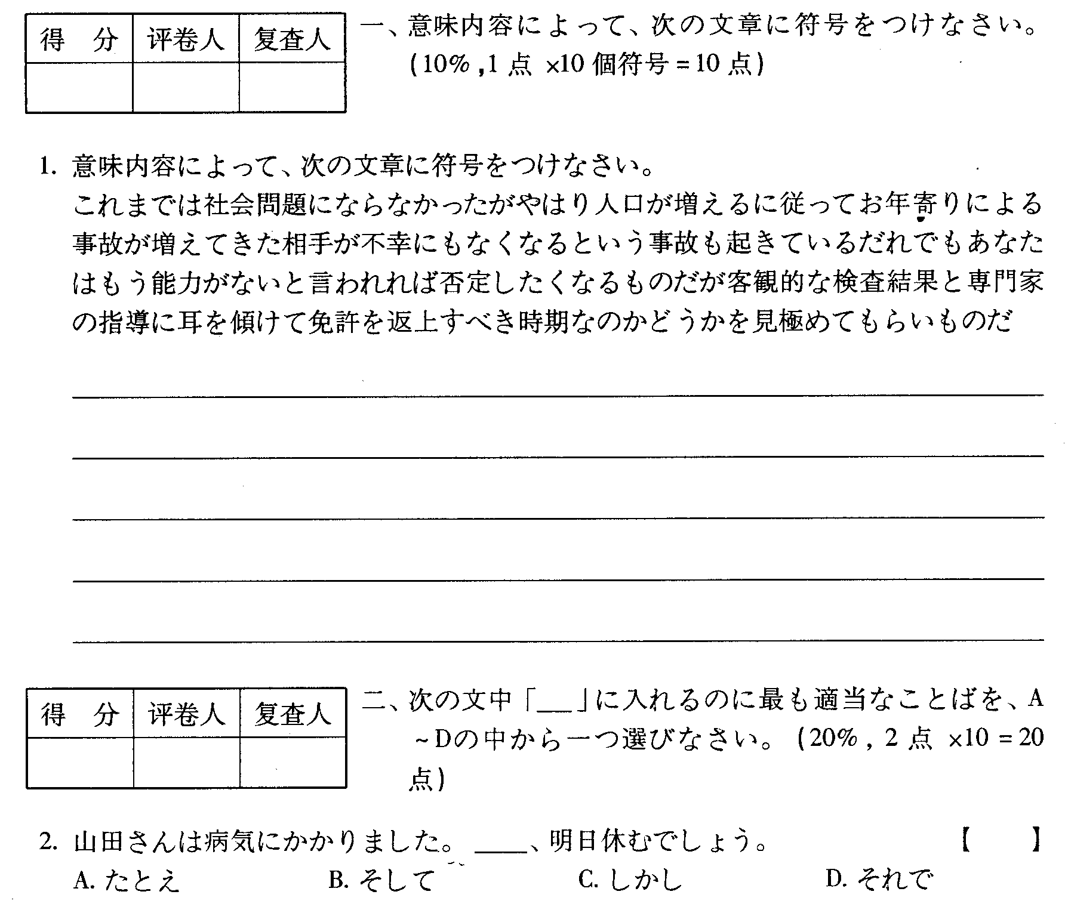
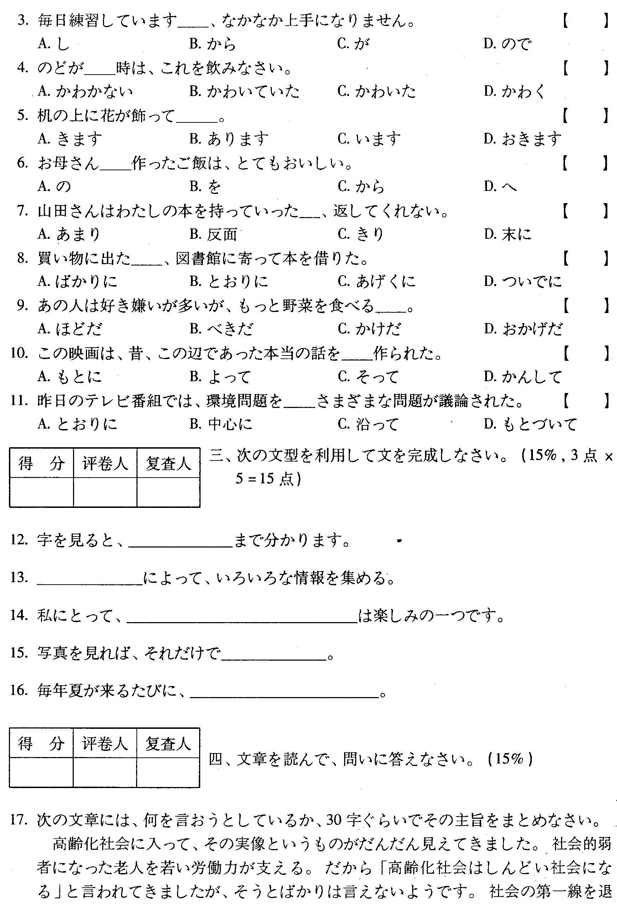
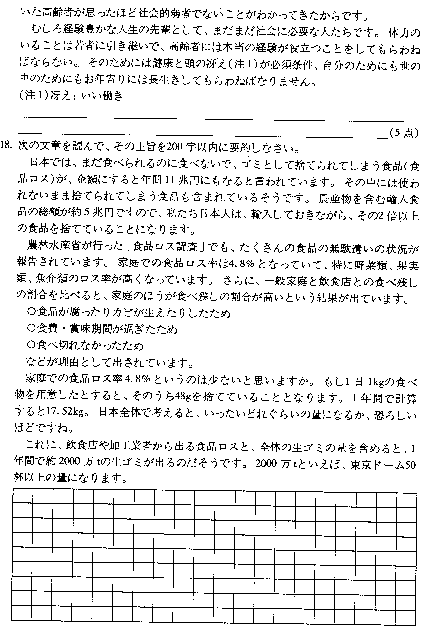
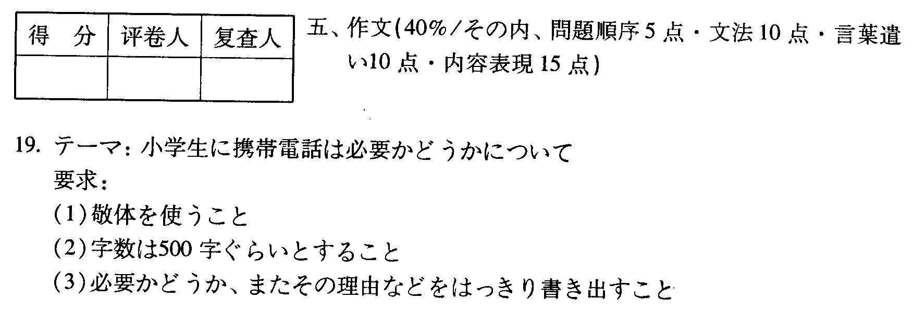[最新年份咨询qq593777558]

